台灣微軟公司

微軟始終相信，只要提供人們
所需的資源，人們可以實現
夢想，成就更多美好的事。
此一哲學一直是微軟發展軟體事業的基礎，
也是我們致力於社會公益所秉持的基礎。 長期以來，微軟以經費、軟體與技術支援贊助全球的非營利機構，希望能因此：

 讓資訊科技的效益普及更多人

 在微軟員工居住或工作的地區提供公益團體所需的支援。
 支持我們的員工在社區積極參與義工或捐贈活動。

台灣微軟公司承襲總公司對公益事業的一貫承諾，不但持續關懷弱勢族群，提供公益團體經費、電腦軟硬體及技術上的支援，更號召員工組成資訊志工團下鄉服務。2001 年，台灣微軟公司投注本土公益事業的捐款及軟硬體捐贈總價值逾新台幣 5000 萬元。
客房價目表
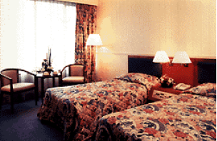

標準單/雙人客房 $2380.00
高級單/雙人客房 $2975.00
標準套房 $3850.00
豪華套房 $5250.00
加床 $420.00

進貨單
商品名稱 尺寸/容量 單價 數量
柔情抽取式衛生紙 130p*10 99.999 1000
幫寶適超薄紙尿褲 L/68片 449.00 20
多芬乳霜皂 100g 22 500
蜜妮高防曬乳液 50ML 119.5 40
花王洗髮精 750g 95.45 28

